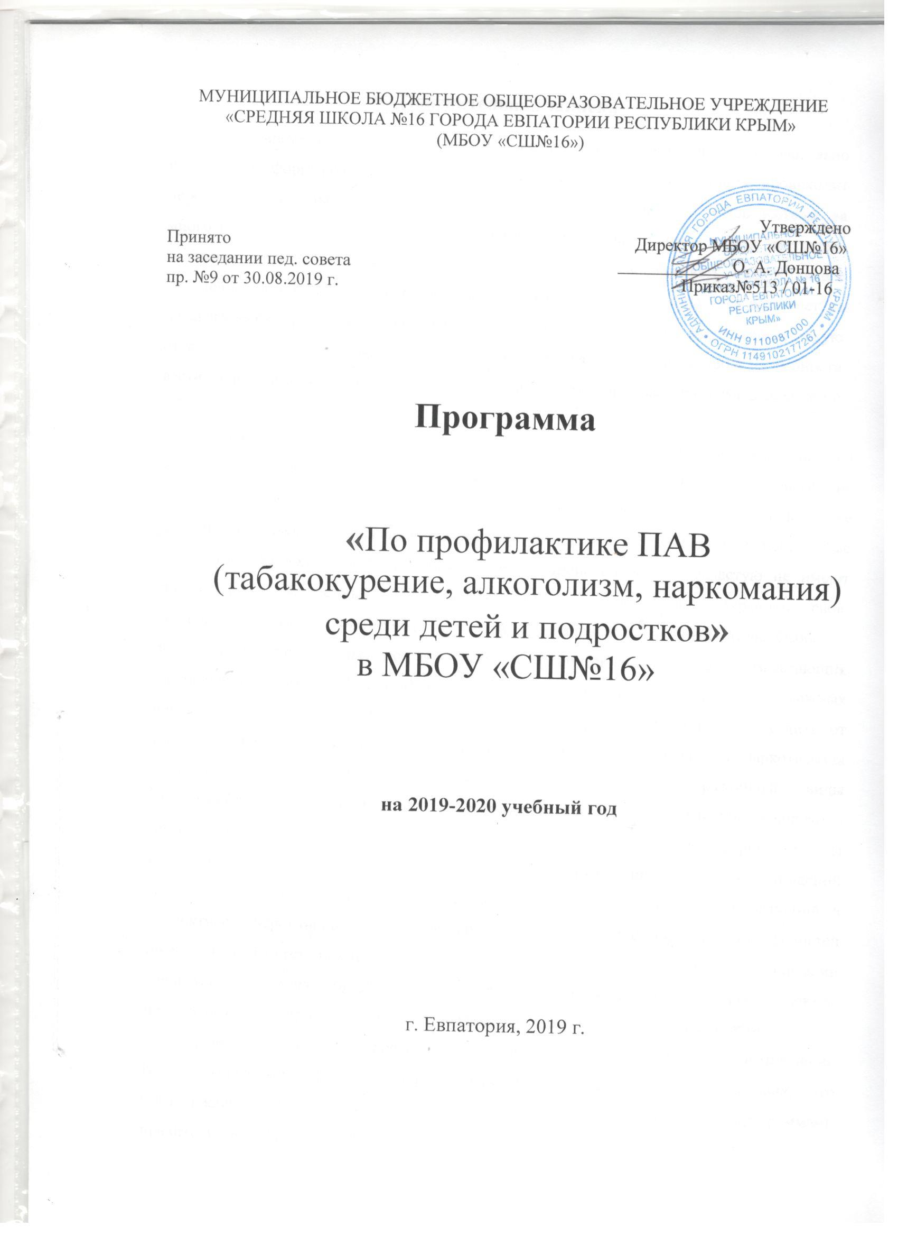

Пояснительная записка

Современная школа оказывает систематизированное и последовательно влияние на формирование личности человека. В процессе воспитания происходит передача культурных и нравственных ценностей, накопленных человечеством за многотысячную историю, а также закладываются основы мировоззрения растущего человека, происходит его социализация. Решая, как воспитывать подрастающее поколение, общество одновременно решает, каким оно будет завтра. Это возлагает на педагогических работников большую ответственность. Особенно мы осознаём такую ответственность, когда говорим о воспитании у подрастающего поколения потребности вести здоровый образ жизни, получать высокий уровень образования и искать своё место в будущем.
Несмотря на намеченные положительные тенденции в развитии общества, мы живем в сложный переходный период нашего государства, и именно молодое поколение находится в очень трудной социально-психологической ситуации. В значительной мере разрушены прежние устаревшие стереотипы поведения, нормативные и ценностные ориентации. Молодые люди утрачивают смысл происходящего и зачастую не имеют определённых жизненных навыков, которые позволили бы сохранить свою индивидуальность и сформировать здоровый эффективный жизненный стиль. Особенно дети и подростки, находясь под воздействием хронических, непрерывно возрастающих интенсивных стрессовых ситуаций, не готовы к их преодолению и страдают от возможных негативных последствий. Это способствует поиску средств, помогающих уходить от тягостных переживаний. В данной ситуации на первое место вышла наркотизация подростков, позволяющая спрятаться от действительности, различные виды злоупотреблений психоактивными веществами и алкоголем, повышение количества правонарушений, вследствие безнадзорности детей. Анализ предыдущего периода работы школы выявил, что в «группу риска» попадают учащиеся из-за дисгармоничных отношений в некоторых семьях, соматических заболеваний детей, неблагополучных ситуаций в коллективе сверстников, вследствие возрастных психоэмоциональных особенностей школьников, отсутствия свойства толерантности у 40% подростков, средовой адаптации учащихся. В реализации данной программы ученик является не только объектом педагогического и профилактического воздействия, но и ее активным участником.
Приоритет в области профилактики безнадзорности, преступности и употреблении ПАВ принадлежит семье и образовательным учреждениям разного уровня, что подтверждено законом РФ «Об образовании», постановлениями и программами правительства РФ, Семейным кодексом РФ.
Перед образовательными учреждениями стоит множество целей и задач, связанных с организацией и совершенствованием воспитательного процесса в современном мегаполисе. Учащиеся школы, как всё молодое поколение России, переживают кризисную социально – психологическую ситуацию, когда разрушены прежние стереотипы поведения и ценностные ориентиры, а выработка новых происходит сложно и болезненно. Поэтому часто молодёжь утрачивает ощущение смысла происходящего и находится под воздействием интенсивных стрессовых ситуаций. Отсюда опасность увлечения количества учащихся, подвергающихся вредным привычкам: курению, алкоголизму, наркомании.

Педагогическая профилактика как основной структурный и
содержательный компонент системы профилактики

Реализация педагогической профилактики осуществляется за счет- формирования у обучающихся и воспитанников негативного отношения к формам употребления ПАВ как опасного для здоровья и социального статуса поведения, а также посредством формирования у них универсальных знаний, умений и навыков, обеспечивающих возможность реализовывать свои потребности социально значимыми способами с учетом личностных ресурсов.
Выделяются два основных направления педагогической профилактики:
непосредственное педагогическое воздействие на несовершеннолетних и молодежь с целью формирования у них желаемых свойств и качеств;
создание благоприятных условий для эффективной социальной адаптации.
Основой содержания педагогической профилактики является система представлений об употреблении ПАВ как многоаспектном социально- психологическом явлении, имеющем социокультурные кории. Исходя из этого, воспитание и обучение опираются на ценности отечественной и мировой культуры, способные выступать в качестве альтернативы идеологии субкультур, проповедующих использование ПАВ.
Для реализации педагогической профилактики используются разнообразные превентивные технологии и формы организации воздействия на адресные группы. К ним относятся:
- интеграция профилактического содержания в базовые учебные программы,
- воспитательная внеурочная работа (тренинговые занятия, ролевые игры, дискуссии, индивидуальная работа с обучающимися, воспитанниками)
- разработка и внедрение образовательных программ для родителей (законных представителей).
Такие формы деятельности педагогов, школьных психологов, социальных педагогов включенные в систему профилактики употребления ПАВ, обуславливают необходимость организации их систематической подготовки к участию в превентивной деятельности.

Основными условиями организации педагогической профилактики являются:
интеграция: реализация целей и задач педагогической профилактики осуществляется в процессе формирования у детей и подростков знаний, умений и навыков, имеющих для них актуальное значение и востребованных
в их повседневной жизни;
целостность: вовлечение в сферу педагогической профилактики всех основных институтов социализации несовершеннолетних и молодежи - образовательного учреждения, семьи, ближайшего окружения;
системность: педагогическая профилактика рассматривается как часть единого процесса воспитания и обучения несовершеннолетнего, а ее задачи соответствуют общим задачам учебно-воспитательного процесса;
комплексность: задачи формирования у несовершеннолетнего негативного отношения к употреблению ПАВ реализуются в рамках единого педагогического процесса и сформированного в образовательной сфере профилактического пространства;
безопасность: тщательный отбор информации и форм воздействия на несовершеннолетнего для предотвращения провоцирования интереса к ПАВ;
возрастная адекватность: содержание педагогической профилактики строится с учетом особенностей социального, психологического развития в конкретном возрасте, а также с учетом реальных для того или иного возраста рисков возможного вовлечения в употребление ПAB.

Цели программы:

1) предупреждение употребления психоактивных веществ детьми и подростками;
2) обучение навыкам ответственного поведения в пользу своего здоровья.

Задачи программы:

1. Предоставить детям и подросткам объективную научную информацию о психоактивных веществах;
2. Способствовать формированию положительного «образа — Я»;
3. Развивать навыки самоуважения;
4. Научить навыкам анализа чувств и преодоления стресса;
5. Привить навыки эффективного общения;
6. Способствовать осознанию детьми и подростками своих ценностей;
7. Сформировать навык принятия обоснованных решений;
8. Сформировать навыки постановки и достижения цели;
9. Сформировать навыки сопротивления социальному давлению.
10. Научить учащихся делать осознанный выбор в любой жизненной ситуации и решать возникшие проблемы самостоятельно.
11. Оказать педагогам и родителям помощь в приобретении специальных знаний и навыков, а также предоставлять семьям социальную и психологическую поддержку.
12. Обучать детей эффективным методам поведения в нестандартной ситуации, формировать стрессо-устойчивую личность, способную строить свою жизнь в соответствии с нравственными принципами общества.

Направления реализации программы:

1. Работа с педагогическими кадрами проведение обучающих семинаров по программе; информирование по проблеме наркозависимости и ее первичной профилактике; индивидуальная работа, консультирование
2. Работа с учащимися тренинг по профилактике наркомании, токсикомании и СПИДа; тематические встречи и встречи со специалистами (юрист, нарколог и т.д.); организация и проведение индивидуальной работы (собеседования, интервью), с целью формирования тренинговых групп.
3. Работа с родителями участие в проведении родительских собраний школ и молодежных объединений; информационно-консультативная работа; привлечение к участию в тренинговых занятиях.

Ожидаемый результат:
1. Формирование негативного отношения к психоактивным веществам у подростков.
2. Популяризация и внедрение в воспитательный процесс наиболее эффективных моделей профилактики зависимости от ПАВ.
3. Повышение уровня развития умений и навыков:
а) уверенного позитивного поведения;
б) конструктивного общения между собой и с взрослыми;
в) отстаивания и защиты своей точки зрения;
г) осознанного и уверенного умения сказать ПАВ «Нет».
4. Повышение общей культуры поведения и формирование образа социально успешной личности
Ожидаемые результаты реализации программы
- Просветительско-профилактическая деятельность

Работа с учащимися
№ | Содержание работы | Сроки | Ответственные
1. | Изучение нормативных документов по профилактике наркомании, алкоголизма, табакокурения | В течение года | Зам. дир. по ВР.,кл. руков., социал. педагог, педагог-психолог
2. | взаимодействия администрации школы с ОПДН, ЕЦССДМ | В течение года | Зам. дир. по ВР.,
3. | Выявление и реабилитация несовершеннолетних и их семей, попавших в зону риска | в течение уч. года | классные руководители  психолог  соц. педагог
4. | Исследования социального статуса семей учащихся. Заполнение социального паспорта класса | сентябрь | классные руководители
5. | 2018-2019 учебный год
 | Проведение с детьми «группы риска» воспитательных бесед, классных часов:  1-4 классы  «Что такое пассивное курение»  «Здоров будешь- всё добудешь»  «Учусь делать здоровый выбор»  «Что такое вредные привычки»  «Как себя вести в опасных ситуациях»  «Учусь принимать решения в опасных ситуациях»  «Как сохранить своё здоровье»  «Что делать, когда на меня оказывают давление?»  «Вредные привычки губят будущее человека»  «Безопасный досуг во время каникул» | Сентябрь, октябрь  Ноябрь, декабрь  Январь, февраль  Март, апрель  Май | социал. педагог, педагог-психолог
 | 5-6 классы  «Воспитание культуры здоровья подростка»  «Какие последствия от употребления наркотиков»  «Выбери жизнь!»  «Алкоголь – враг человеческого разума»  «Влияние табачного дыма на клетки головного мозга»  «Здоровая нация – здоровая планета»  «Алкоголь –разрушает человеческие судьбы»  «Скажи ПАВ – НЕТ!»  «Здоровье – наш выбор!»  «Безопасный досуг во время каникул» | Сентябрь, октябрь  Ноябрь, декабрь  Январь, февраль  Март, апрель  Май | социал. педагог, педагог-психолог
 | 7-8классы:  «Быть здоровым престижно!»  «Наркотики. Их последствия для здоровья»  «Личная гигиена и здоровье»  «Воспитание культуры здоровья подростка»  «Физическая активность и здоровье»  «Печальная картина наркомании»  «Здоровье – жизни цвет и сладость»  «Детский телефон доверия- если вам угрожают»  «Алкоголь и табак – враг человечества»  «Безопасный досуг во время каникул» | Сентябрь, октябрь  Ноябрь, декабрь  Январь, февраль  Март, апрель  Май | социал. педагог, педагог-психолог
 | 9 классы  «Здоровый образ жизни - главное условие профилактики возникновения вредных привычек»  «Наркомания – знак беды»  «Жизнь без наркотиков»  «Механизм приобщения к токсическим веществам»  «Воспитание культуры здоровья подростка»  «Умей противостоять зависимостям»  «Вредные привычки. Как им противостоять?»  «В здоровом теле – здоровый дух»  «Спорт против наркотиков»  «Безопасный досуг во время каникул» | Сентябрь, октябрь  Ноябрь, декабрь  Январь, февраль  Март, апрель  Май | социал. педагог, педагог-психолог
 | 10 – 11 классы  «Мифы о слабых наркотиках»  «Скажем наркотикам НЕТ!»  «Как отказаться от предложенных наркотиков?»  «Ловушки для молодёжи»  «Как противостоять давлению среды»  «ХХI век без наркотиков»  «Ответственность за деяния, связанные с оборотом наркотиков»  «Алкоголь- убивает в нас личность»  «Как преодолеть стрессовые ситуации не прибегая к употреблению ПАВ»  «Алкоголизм – знак беды» | Сентябрь, октябрь  Ноябрь, декабрь  Январь, февраль  Март, апрель  Май | социал. педагог, педагог-психолог
6. | Встречи учащихся школы с врачом - наркологом. | В течение уч. года | Зам. дир. по ВР
7. | Проведение с детьми «группы риска» индивидуальных и групповых занятий по предупреждению девиантного и деленквентного поведения | В течение уч. года | Социальный педагог, педагог- психолог
8. | Проведение занятий на антинаркотическую тему на уроках биологии в 9 - 11 классах. | В течение уч. года | Учитель биологии
9. | Профилактика формирования асоциальных групп в школе | Сентябрь  Ноябрь  апрель | Педагог-психолог, социальный педагог
10. | Мероприятия направленные на профилактику употребления спиртных напитков, наркотических средств, табакокурения | В течение уч. года | Врач - нарколог
11. | Анкетирование учащихся 7-9 кл «Социально-психологическое анкетирование, на выявление учащихся, склонных к употреблению ПАВ ». | октябрь | Социальный педагог  Педагог-психолог
12 | Круглый стол с родителями учащихся 9-11 классов. «А стоит ли начинать?» | В течение учебного года | Педагог-психолог

- Работа с классными руководителями, учителями-предметниками

 | Методические объединения классных руководителей
 | Начальная школа
1. | 2019-2020 уч. год  «Профилактика вредных привычек и формирование культуры ЗОЖ»  «Адаптация учащихся в условиях общеобразовательного процесса».  «Воспитание нравственных норм поведения в коллективе и обществе»  «Школа, семья, ребёнок: аспекты социально-психологического здоровья»  «Сохранение психологического здоровья педагогов. Профилактика синдрома профессионального выгорания».  «Правовое воспитание младших школьников» | Ноябрь  Январь  Апрель | Зам по ВР, педагог-психолог, социальный педагог, руководитель МО
 | Средняя школа
2. | 2019-2020 уч. год  «Особенности психофизического развития детей на разных ступенях развития»  «Профилактика жестокости и насилия в семье»  «Профилактика девиантного и суицидального поведения подростков»  «Суицидальное поведение подростков»  «Психологическая коррекция асоциального поведения школьников в воспитательном процессе. Методы, приёмы и средства воспитания»  «Трудности подросткового возраста» | Ноябрь  Январь  Апрель | Зам по ВР, педагог-психолог, социальный педагог, руководитель МО
 | Старшая школа
3. | 2019-2020 уч. год  «Профилактика отклонений в нравственном развитии, предупреждение конфликтов со взрослыми и сверстниками».  «Роль семьи в формировании законопослушного поведения»  «Эффективные способы формирования профессиональных интересов старшеклассников».  «Формирование у детей представлений о нравственности и опыта взаимодействия со сверстниками и взрослыми в соответствии с общепринятыми нравственными нормами, правилами культуры поведения».  «Профилактика вербовки в террористические организации»  «Профилактика девиаций в поведении несовершеннолетних- алкоголизма, табакокурения, преступности». | Ноябрь  Январь  Апрель | Зам по ВР, педагог-психолог, социальный педагог, руководитель МО
4.  5.  6.  7.  8. | Семинар – практикум:  «Инструктивно-методическое совещание по вопросу профилактики экстремизма и терроризма среди учащихся»  Семинар – практикум «Психологический комфорт на уроке, как фактор успешной самореализации личности учащегося»  Семинар – практикум с элементами тренинга «Сохранение психологического здоровья педагогических работников»  Групповая консультация классных руководителей учащихся 5-11 классов «Психологический портрет ребенка, находящегося в трудной жизненной ситуации»  Консультация для педагогов «Повышение психолого-педагогических навыков, обучение примам выявления учащихся, находящихся в трудной жизненной ситуации»  Социально-педагогическое консультирование педагогов по теме: «Причины подросткового суицида. Роль взрослых в оказании помощи подросткам в кризисных ситуациях»  «Своевременное сообщение в администрацию школы КДН, ОПДН, УО о фактах насилия над ребёнком со стороны родителей и других взрослых | Февраль  Декабрь  апрель  Октябрь  Апрель  Январь | Зам по ВР, педагог-психолог, социальный педагог, руководитель МО
9. | Организация участия классных руководителей в социальной жизни детей через рейды, составление социальных паспортов, составление актов ЖБУ. | Сентябрь  февраль | Социал. педагог,  Кл. руков.

- Работа с родителями

 | Психолого – педагогический лекторий
 | Начальная школа
1 | «Капризы и неврозы у детей. Педагогически обоснованные подходы к их предупреждению».  «Детская ложь: причины и решение проблемы».  «Ласковые слова и психологический климат в семье. Профилактика нарушений во взаимодействии между участниками образовательного процесса».  «Развитие коммуникативных способностей, или учим детей общению». | Сентябрь  Ноябрь  Январь  Апрель | Педагог-психолог
 | Средняя школа
2 | «Подростковый возраст и его психологические особенности».  «Правила и принципы бесконфликтного общения родителей с детьми. Профилактика суицидального поведения учащихся».  «Типичные затруднения родителей, возникающие в ходе повседневной практики семейного воспитания».  «Особенности и принципы воспитания современных детей». | Сентябрь  Ноябрь  Январь  Апрель | Педагог-психолог
 | Старшая школа
3 | «Трудовое воспитание и профессиональная ориентация старшеклассников».  «Как защитить детей и подростков от вербовки в террористические организации и секты».  «Куда пойти учиться? Учебные заведения Крыма».  «Профилактика суицида. Я и мой ребенок. Как не потерять контакт?» | Сентябрь  Ноябрь  Январь  Апрель | Педагог-психолог

Правовое просвещение родителей
Начальная школа
1 | 2019-2020 уч. год  Начальная школа  «Организованный досуг ребёнка».  «Позитивная самооценка, как условие успешного развития личности».  «Воспитание нравственных привычек и культуры поведения младших школьников»  «Занятость несовершеннолетних в свободное время, профилактика бродяжничества».  «Семейный Кодекс. Глава 12. Права и обязанности родителей»  «Ответственность родителей за нарушение правил ПДД детьми»  «Формирование у родителей ответственности за навыки безопасного поведения у детей»  «О правах, обязанностях и ответственности родителей в Федеральном законе об образовании | Сентябрь  Ноябрь  Январь  Апрель  сентябрь  ноябрь  январь  апрель | Социальный педагог,  Зам по ВР  Сотрудник ОПДН
 | Средняя школа
2 | «Значение режима дня для семьи в воспитании детей и подростков»  «Авторитет родителей. Из чего он складывается»  «Пути преодоления конфликта между родителями и подростком»  «Если отношения с ребёнком вышли из-под контроля».  «Права и обязанности родителей. (Кодекс об административных правонарушениях, №195-ФЗ (ст. 5.35 КоАП РФ).  «Причины употребления детьми наркотических средств. Первые  признаки употребления»  «Профилактика правонарушений, бродяжничества, беспризорности. Ранняя профилактика семейного неблагополучия».  «Необходимость соблюдения норм поведения в ОУ, общественных местах» | Сентябрь  Ноябрь  Январь  Апрель  Сентябрь  Ноябрь  Январь  Апрель | Социальный педагог, Зам по ВР  Сотрудник ОПДН
 | Старшая школа
3 | «Роль семьи в предупреждении и профилактике правонарушений»  «Профилактика злоупотребления психоактивных веществ»  «Секретный мир наших детей".  Свободное время школьников»  «Формирование ЗОЖ у несовершеннолетних»  «Профилактика алкоголизма и пьянства в молодёжной среде»  «Ответственность несовершеннолетних за правонарушения в сфере общественной нравственности»  «Терроризм. Ответственность за заведомо ложные сообщения»  «Кодекс об административных правонарушениях» | Сентябрь  Ноябрь  Январь  Апрель  Сентябрь  Ноябрь  Январь  Апрель | Социальный педагог, Зам по ВР  Сотрудник ОПДН
4 | Опросник для родителей – диагностика нарушений во взаимоотношениях подростка с родителями и их причин, опросник родительского отношения (А.Варга, В.Столин) | Согласно плану индивидуальных программ | Педагог-психолог
5 | Выявление неблагополучных семей. Составление списков. | В течение учебного года | Социал. педагог, кл. руков.
6 | Рейды по неблагополучным семьям. Составление актов посещения. | В течение учебного года | Кл. руков.,социал. педагог, педагог- психолог
7 | Оказание социально-психолого- педагогической помощи:  Проведение консультаций с родителями, имеющими проблемы (в частности, алкоголизм,наркомания) и с родителями детей «группы риска» (девиация, деленквентность). | В течение учебного года | Социальный педагог, педагог - психолог
8 | Заседание Совета профилактики | Согласно плану заседаний Совета профилактики | Зам. дир. по ВР  Педагог-психолог  Соц. педагог
9 | Оформление информационного планшета о получении экстренной психологической помощи по каналу телефона доверия. | Сентябрь-  ноябрь | Зам. дир. по ВР  Педагог-психолог  Соц. педагог

